BỘ GIÁO DỤC VÀ ĐÀO TẠO
TRƯỜNG ĐẠI HỌC TÂY NGUYÊN
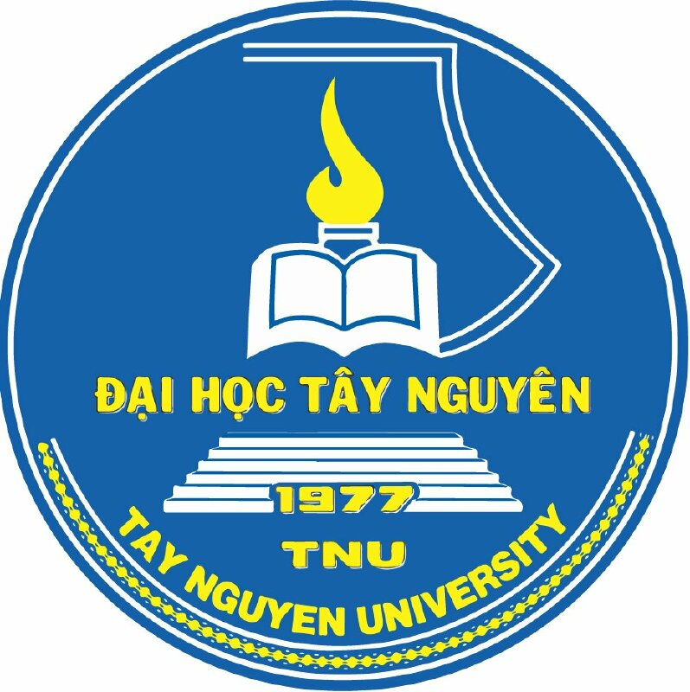

BÁO CÁO KẾT QUẢ THỰC TẬP MÔN HỌC
THỰC TẬP THỰC TẾ CÔNG NGHỆ PHẦN MỀM

Giảng viên hướng dẫn: Nguyễn Thị Như
Cán bộ hướng dẫn: Võ Tiến Dũng
Sinh viên thực hiện: Võ Anh Tuấn
Lớp: Công nghệ thông tin K18

Đắk Lắk, tháng 05/2022
LỜI CẢM ƠN
Em xin gửi lòng biết ơn sâu sắc đến những tâm huyết và tri thức mà thầy cô Khoa Khoa học Tự nhiên và Công nghệ đã chỉ bảo cho em. Đặc biệt em xin gửi lời cảm ơn tới cô Nguyễn Thị Như – Người đã tận tình hướng dẫn, hỗ trợ về chuyên môn và theo dõi sát sao chúng em trong quá trình đi thực tập. Đồng thời, chúng em xin gửi lời cảm ơn chân thành tới Ban lãnh đạo công ty TMA Solution Bình Định cùng với các anh, chị mentor của công ty đã tạo điều kiện tốt nhất, nhiệt tình hướng dẫn chuyên môn nghiệp vụ và cung cấp đầy đủ các thông tin để đợt thực tập của chúng em diễn ra tốt đẹp.
Trong khoảng thời gian thực tập tại công ty, em đã có nhiều kinh nghiệm hơn trong công việc nhưng vẫn không thể tránh khỏi các sai sót. Em rất mong sẽ tiếp tục nhận được những ý kiến đóng góp quý báu của cô Nguyễn Thị Như cũng như của ban lãnh đạo công ty để em có thể hoàn thiện mình hơn trong tương lai.
Sau cùng, em xin kính chúc quý thầy cô Ngành Công nghệ thông tinh , ban lãnh đạo và tập thể nhân viên Công ty TMA Solution Bình Định luôn dồi dào sức khỏe và công tác tốt! Với thái độ nghiêm túc, dù đã hoàn thành chuyên đề với sự nỗ lực cao nhất nhưng sẽ không thể tránh khỏi những thiếu sót do kiến thức còn hạn chế. Em rất mong nhận được những góp ý của mọi người để báo cáo thực tập hoàn thiện hơn.

Qui Nhơn ,ngày 05 tháng 05 năm 2022
Sinh viên thực tập

Võ Anh Tuấn

NHẬN XÉT CỦA ĐƠN VỊ THỰC TẬP

Chấp hành đúng và đủ nội quy của công ty trong quá trình thực tập
Chủ động trong công việc, hòa đồng với các thành viên của nhóm
Có khả năng nắm bắt vấn để nhanh. Tuy nhiên cần rèn luyện các kỹ năng thực hành (lập trình, tiếng Anh) nhiều hơn để trở thành kỹ sư phần mềm trong tương lai gần

ĐIỂM THỰC TẬP 8.0 (Tám điểm)

Xác nhận của cơ sở thực tập Quy Nhơn, 8/5/2022
TP. Hành chính và Đào tạo Người hướng dẫn  Lâm Thị Thanh Thảo Võ Tiến Dũng | Sinh viên thực tập  Võ Anh Tuấn

NHẬN XÉT CỦA GIÁO VIÊN HƯỚNG DẪN

………………., ngày …. tháng …. năm 2022

Giáo viên hướng dẫn

DANH MỤC TỪ VIẾT TẮT 6
DANH MỤC BẢNG BIỂU 7
DANH MỤC HÌNH ẢNH 8
CHƯƠNG 1: GIỚI THIỆU VỀ ĐƠN VỊ THỰC TẬP 9
1.1. Thông tin về đơn vị thực tập 9
1.1.1. Giới thiệu TMA 9
1.1.2. Giới thiệu TIP 10
1.1.3. Các trung tâm 11
1.2. Lĩnh vực hoạt động 12
1.3. Cơ cấu tổ chức 14
1.4. Đội ngũ nhân sự 14
CHƯƠNG 2: NỘI DUNG THỰC TẬP 15
1.5. Kế hoạch thực tập 15
1.6. Nội dung thực hiện 16
1.7. Tiến độ thực tập 18
1.8. Kết quả thực hiện 18
CHƯƠNG 3: KẾT LUẬN VÀ KIẾN NGHỊ 19
1.9. Kết quả đạt được 19
1.10. Bài học kinh nghiệm 22
1.11. Kiến nghị 23

DANH MỤC TỪ VIẾT TẮT
Từ viết tắt | Ý nghĩa
TIP | TMA Innovation Park
TMA | TMA Solutions
ĐH | Đại học
CNTT | Công nghệ thông tin
KHTN&CN | Khoa học tự nhiên và công nghệ
TP | Thành phố
IT | Information technology

DANH MỤC BẢNG BIỂU
Bảng 1. Kế hoạch thực tập 14
Bảng 2.Bảng nội dung thực hiện chi tiết 15
Bảng 3. Kết quả thực hiện 16

DANH MỤC HÌNH ẢNH
Hình 1. Logo chính thức của TMA 7
Hình 2.Hai nhà sáng lập TMA bà Bùi Ngọc Anh (phải-CEO) và 12
Hình 3: Trang chủ 17
Hình 4: Nhãn hiệu 17
Hình 5:Trang đề xuất 18
Hình 6: Sản phẩm 18
Hình 7: Giỏ hàng 19
Hình 8: Edit sản phẩm 19

CHƯƠNG 1: GIỚI THIỆU VỀ ĐƠN VỊ THỰC TẬP
  - Thông tin về đơn vị thực tập
    - Giới thiệu TMA
TMA Solutions (tên viết tắt tiếng Anh là TMA, tên đầy đủ tiếng Việt là Công ty Giải pháp Phầm mềm Tường Minh), được thành lập năm 1997.
Trong hơn 20 qua, TMA đã áp dụng các quy trình và tiêu chuẩn quốc tế (RUP, ISO 9001:2000, TL 9000, CMMI-Level 5, ISO 27001:2013, Agile…) và kinh nghiệm từ nhiều dự án thành công, đáp ứng các yêu cầu chất lượng và bảo mật khắt khe từ các tập đoàn lớn của thế giới
Với những nỗ lực không ngừng trong công tác thúc đẩy phát triển công nghệ số cho Việt Nam, TMA được vinh danh năm trong:
- Top 10 doanh nghiệp xuất khẩu phần mềm
- Top 10 doanh nghiệp Fintech
- Top 10 doanh nghiệp AI & IoT

Giới thiệu TIP
TMA Innovation Park (đã đi vào hoạt động từ giữa năm 2020 sau 2 năm xây dựng). TMA là công ty phần mềm đầu tiên đầu tư vào thung lũng sáng tạo Quy Nhơn (Bình Định) - nơi đang được định hướng trở thành đô thị khoa học đầu tiên của Việt Nam. Hiện ở đây đã bắt đầu có hạ tầng, thiết bị…
Ngoài nguồn sinh viên từ Đại học Quy Nhơn, TMA sẽ nhận cả sinh viên của Đại học Phạm Văn Đồng (Quảng Ngãi), Đại học Tây Nguyên (Buôn Ma Thuột), Đại học Nha Trang, Đại học Phú Yên, Đại học Đà Lạt, Đại học Huế và Đại học Đà Nẵng…
Đặc biệt, TMA đã gửi đi thông điệp sẵn sàng đầu tư để tái đào tạo cho những người từng học ngành công nghệ, nhưng đang làm trái ngành. Điều kiện là những người rời ngành không quá 5 năm, còn đam mê với công nghệ.
TMA là công ty phần mềm đầu tiên đầu tư vào thung lũng Quy Hòa – nơi đang được định hướng trở thành một đô thị khoa học đầu tiên của Việt Nam.

Các trung tâm
- Trung tâm Phát triển Phần mềm (Software Development Center): Thừa hưởng 24 năm kinh nghiệm, công nghệ và quy trình phát triển phần mềm của TMA. Cung cấp các giải pháp và dịch vụ phần mềm cho khách hàng trong và ngoài nước (thị trường hiện có của TMA tại 27 nước). Trong năm đầu tiên đã hoàn thành 8 dự án cho các khách hàng từ Mỹ, Canada, Úc, Nhật Bản, Hàn Quốc và Việt Nam.
- Xưởng phần mềm (Software Factory): Chắt lọc và phát huy kiến thức dày dặn hơn 24 năm làm phần mềm của TMA, xưởng phần mềm sẽ là nơi tập trung sản xuất các sản phẩm ứng dụng công nghệ 4.0 không chỉ cho thị trường Việt Nam mà còn là quốc tế. Xưởng phần mềm chào đón tất cả các cơ hội hợp tác, liên doanh với các đối tác trong và ngoài nước có mong muốn ứng dụng CNTT và công nghệ mới vào sản xuất kinh doanh cũng như đời sống.
- Trung tâm Khoa học Dữ liệu (Data Science Lab): Phát huy thế mạnh về toán của Đại học Quy Nhơn. Đào tạo chuyên sâu về Khoa học Dữ liệu và Trí tuệ Nhân tạo. Phát triển các giải pháp đột phá dựa trên Khoa học Dữ liệu và Trí tuệ Nhân tạo. Sau 2 năm, Data Science Lab đã đào tạo chuyên sâu cho đội ngũ 15 data scientists và phát triển được nhiều giải pháp mới về AI & Data Science.
- Học viện Công nghệ (TMA Academy): Đào tạo nguồn nhân lực về công nghệ cao, kết hợp với Đại học Quy Nhơn và các trường ĐH trong khu vực để trở thành trung tâm cung cấp nhân lực CNTT chất lượng cao tại miền trung. Đào tạo chuyên sâu các công nghệ mới: AI, data science, IoT. Hợp tác với các đại học trong và ngoài nước, tiếp nhận hàng ngàn sinh viên kiến tập, thực tập mỗi năm các ngành CNTT, Điện tử - Viễn thông, Toán.
- Trung tâm Nghiên cứu và Chuyển giao Công nghệ (R&D Center): Nghiên cứu phát triển công nghệ 4.0 cho thị trường Việt Nam và thế giới. Hợp tác R&D với các trương đại học tại miền Trung nhằm mục đích chuyển giao và ứng dụng CNTT và các công nghệ mới vào công nghiệp, nông nghiệp, sản xuất cũng như đời sống tại miền Trung. Thu hút các nhà khoa học trong và ngoài nước để trờ thành Trung tâm nghiên cứu và triển khai CNTT hàng đầu tại miềm Trung.
  - Lĩnh vực hoạt động
- Tài chính, Ngân hàng & Bảo hiểm:
  - Quản lý tài sản (Wealth management, asset management)
  - Thị trường vốn (Capital market)
  - Quản lý vốn (Fund management)
  - Quản lý đầu tư (Investment management)
  - Thanh toán di động (Mobile payment)
  - Phân tích tài chính (Financial analysis)
  - Tài chính doanh nghiệp (Corporate finance)
  - Quy trình bảo hiểm (Insurance process and workflow)
  - Hỗ trợ bán bảo hiểm (Insurance sale support)
  - Đào tạo bảo hiểm (Insurance agent training)
- Thương mại điện tử và phân phối:
- Tư vấn, thiết kế, phát triển và triển khai hệ thống phần mềm trọn gói về thương mại điện tử
- Quản lý phân phối sản phẩm
- Phân tích hành vi hành khách
- Dự báo doanh số
- POS (Point of Sale)
- Sức khoẻ/Y tế:
  - Phân tích thông tin bệnh nhân và sử dụng thuốc
  - Hệ thống thông tin y tế
  - Quản lý và phân tích dịch bệnh
  - Hồ sơ y tế điện tử
  - Hỗ trọ chuẩn đoán lâm sàng
  - Theo dõi sức khoẻ người già 24/24
  - Quản lý người cách ly tại nhà
  - Phần mềm nhà thuốc
- Giáo dục:
  - Thư viện điện tử
  - Sách điện tử
  - Phân tích hành vi học online
  - Phân tích năng lực học sinh
  - Quản lý và điểm danh tự động
  - Quản lý trường học
- Nông nghiệp & Chế biến thực phẩm: Áp dụng các công nghệ mới (AI, IoT, Big data, drone…) để hiện đại hoá ngành nông nghiệp cho khách hàng Úc, New Zealand, Nhật Bản:
  - Phân tích và tối ưu năng suất chăn nuôi bò
  - Quản lý quy trình trồng trọt
  - Hệ thống thông tin nông nghiệp
  - Truy xuất nguồn gốc sản phẩm nông nghiệp
  - Tối ưu hiệu suất máy móc chế biến thực phẩm
  - Nhận dạng bệnh
  - Đánh giá chất lượng gỗ tự động
  - Smart farm
- Vận tải & Logistic:
  - Quản lý giao nhận
  - Quản lý tài sản
  - Quản lý xe và tàu biển
  - Phân tích giao thông
- Khách sạn & Du lịch:
  - Website dịch vụ khách và du lịch
  - Phần mềm dịch vụ khách sạn
  - Quản lý khách sạn tự động
  - POS cho nhà hàng
  - Trang vàng (yellow pages)
- Viễn thông:
  - Mạng 3G/4G/5G
  - IoT
  - VoIP
  - Tổng đài số
  - Các ứng dụng quản lý mạng
  - Cơ cấu tổ chức
TMA hiện có 8 chi nhánh tại Việt Nam (6 tại TP.HCM và 1 ở TP.Quy Nhơn) và 6 chi nhánh ở nước ngoài (Mỹ, Canada, Châu Âu, Nhật, Úc, Singapore).
  - Đội ngũ nhân sự
TMA Solutions được thành lập năm 1997, là công ty phần mềm hàng đầu Việt Nam. Với sự phát triển bề vững về nhân lực, hiện nay TMA đã xây dựng được đội ngũ 3000 kỹ sư trẻ, nhiệt huyết luôn nhận được sự tin cậy, đánh giá cao từ phía khách hàng.
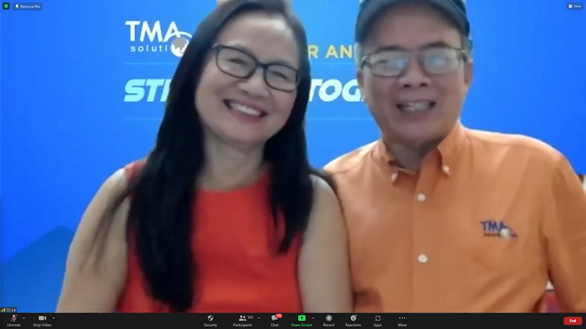
Hình 2.Hai nhà sáng lập TMA bà Bùi Ngọc Anh (phải-CEO) và
ông Nguyễn Hữu Lệ (trái – chủ tịch TMA)
Trải qua 24 năm hoạt động, TMA tự hào nhận được rất nhiều bằng khen, giải thưởng và liên tục được báo chí, truyền thông trong và ngoài nước đưa tin.
- Bằng khen của Ủy ban Nhân dân Thành phố Hồ Chí Minh: Có thành tích xuất sắc trong lĩnh vực CNTT-TT, góp phần tích cực vào sự phát triển CNTT-TT của Thành phố.
- Chứng nhận và cúp của Hội Tin học Thành phố Hồ Chí Minh (HCA).
- Huy Chương Vàng Xuất khẩu Phần Mềm (15 năm liền từ 2004 đến 2019).
- Top 10 Đơn vị Xuất khẩu Phần Mềm, FinTech, AI và IoT
- Bằng khen của VINASA: Có thành tích xuất sắc, đóng góp cho các hoạt động của Hiệp hội và cho sự phát triển của ngành phần mềm, dịch vụ công nghệ thông tin Việt Nam.
- Là một trong 15 công ty hàng đầu thế giới trong việc áp dụng hiệu quả quy trình gia công phần mềm (Báo cáo của công ty tư vấn Mỹ Aberdeen, 09/2002).
- Đối tác chính thức của Microsoft từ 2007 đến 2021.
- Đạt nhiều chứng chỉ quốc tế cao cấp (CMMI-L5, TL 9000, ISO 9001:2000, ISO 27001:2013).
CHƯƠNG 2: NỘI DUNG THỰC TẬP
  - Kế hoạch thực tập
Giai đoạn | Ngày | Nội dung thực tập
1 | 14/2 – 15/2 | Java core
1 | 15/2 – 16/2 | Spring Boot
1 | 16/2 – 18/2 | JavaScript
1 | 18/2 – 22/2 | Java responsive
2 | 22/2 – 24/2 | Package and Classes
2 | 24/2 – 28/2 | Tailwind CSS
2 | 28/2 – 2/3 | Spring framework
2 | 2/3 – 4/3 | Bootstrap CSS
2 | 4/3 – 11/3 | React Hook
2 | 11/3 – 18/3 | REST API
3 | 18/3 – 22/3 | MySQL
3 | 22/3 – 29/3 | NodeJs
3 | 29/3 – 31/3 | ReactJs
3 | 31/3 – 14/4 | pgAdmin4
4 | 14/4 – 5/5 | Practice on the project

Bảng 1. Kế hoạch thực tập

  - Nội dung thực hiện
Giai đoạn | Nhiệm vụ | Nội dung thực hiện
1 | Java core | - Cấu trúc luồng, chuỗi và mảng, collections, thư viện, xử lí luồng.  - Exception, hướng đối tượng, làm việc với file
1 | Spring Boot | - Dependency injection, Bean và ApplicationContext, Entity, DTO, Model, request trong controller, exception.  - Làm việc với data và configuration properties
1 | JavaScript | - Vòng lặp, Events, DOM, BOM, Object.  - Ứng dụng xây dựng một chương trình đơn giản với JavaScript, ES6.
1 | Java responsive | - Tìm hiểu về java responsive.  - Ứng dụng xây dựng website hiển thị được trên nhiều loại thiết bị.
2 | Package and Classes | - Tìm hiểu về cách sử dụng và quản lý các gói và lớp được dùng trong spring boot.
2 | Tailwind CSS | - Tìm hiểu về cách sử dụng TailwindCSS.  - Ứng dụng xây dựng website với TailwindCSS.
2 | Spring framework | - Tìm hiểu về cách cài đặt Spring framework.
2 | Bootstrap CSS | - Tìm hiểu về cấu trúc của Bootstrap CSS.
2 | React Hook | - useState, useEffect, useReducer, useMemo, useCallback.
2 | REST API | - Tìm hiểu về cấu trúc, nguyên lý hoạt động và cách sử dụng REST API cho quá trình hoạt động của website.
3 | MySQL | - Tìm hiểu cách kết nối cơ sở dữ liệu MySQL.
3 | NodeJs | - Tìm hiểu cách kết nối backend với cơ sở dữ liệu.  - Thiết kế chương trình đơn giản với chức năng thêm, xoá, sửa dữ liệu.
3 | ReactJs | - JSX, Components và Props
3 | pgAdmin4 | - Tìm hiểu cách kết nối backend với cơ sở dữ liệu.
4 | Practice on the project | - Xây dựng website bán hàng sử dụng ReactJs, Spring boot, pgAdmin, MySQL

Bảng 2. Bảng nội dung thực hiện chi tiết
  - Tiến độ thực tập
Cố gắng hết mình trong việc hoàn thành công việc đúng tiến độ cam kết.
  - Kết quả thực hiện
Giai đoạn | Nhiệm vụ | Kết quả thực hiện
1 | Tìm hiểu về Java core, Spring Boot, JavaScript. | Hoàn thành
2 | Tìm hiểu về Package and Classes, Tailwind CSS,Spring framework,Bootstrap CSS,React Hook, REST API | Hoàn thành
3 | Tìm hiểu về MySQL, Nodejs cơ bản, ReactJs cơ bản. | Hoàn thành
4 | Xây dựng một dự án dựa trên kiến thức đã tìm hiểu | Hoàn thành
Bảng 3. Kết quả thực hiện

CHƯƠNG 3: KẾT LUẬN VÀ KIẾN NGHỊ
  - Kết quả đạt được
- Kỹ năng làm việc nhóm
- Phân tích và giải quyết vấn đề
- Kỹ năng công nghệ thông tin cơ bản
- Ngoại ngữ
- Sáng tạo, chủ động
- Giao tiếp.
- Programming Languages
- Frameworks
- Libraries
- Other tools

Trang web bán nước hoa trong thời gian em thực tập:

Hình 3: Trang chủ

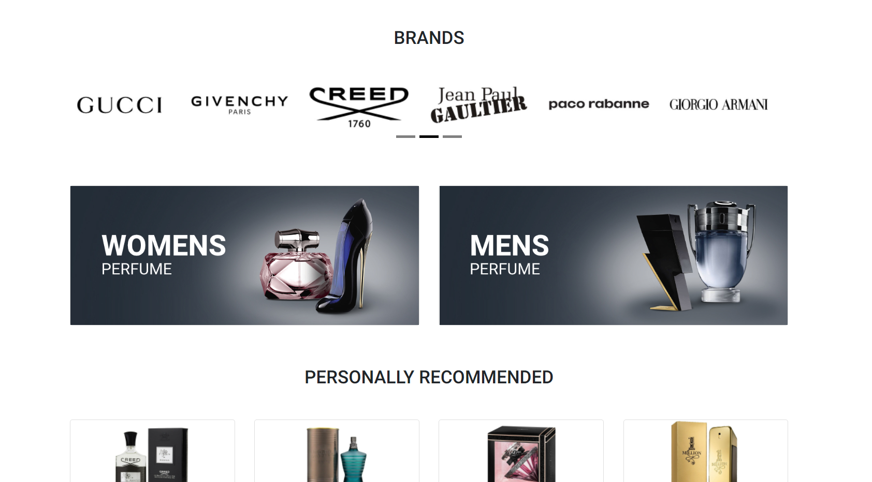
Hình 4: Nhãn hiệu
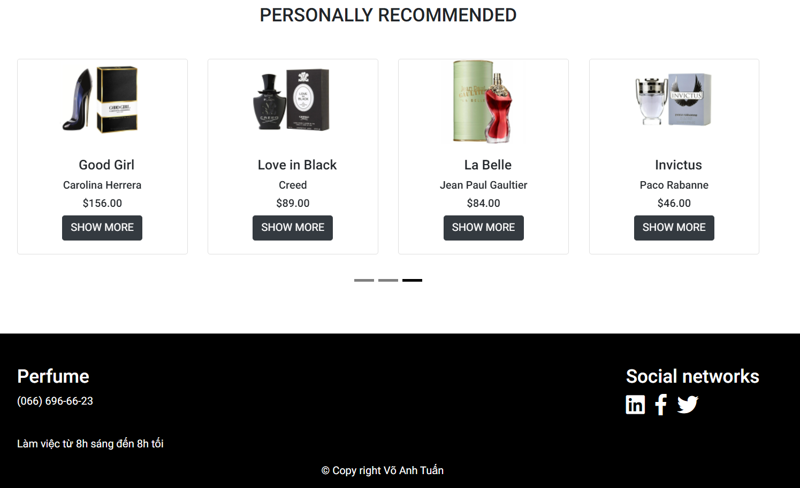
Hình 5:Trang đề xuất
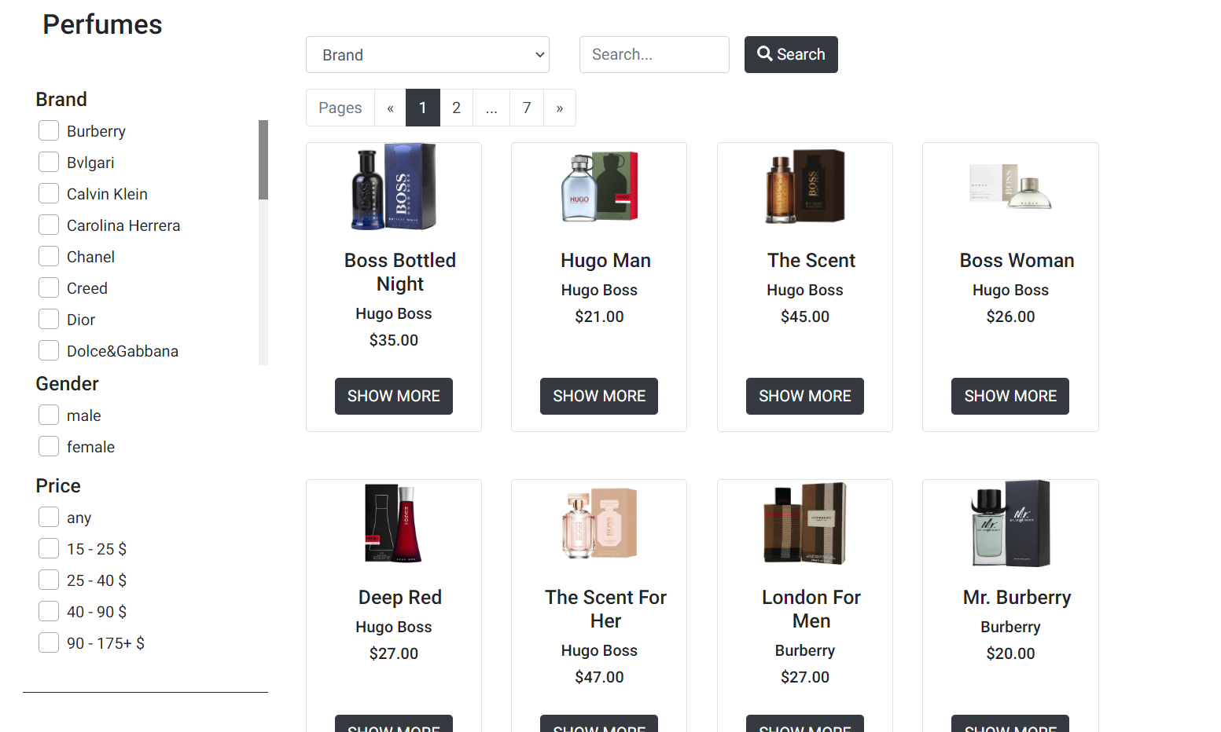
Hình 6: Sản phẩm
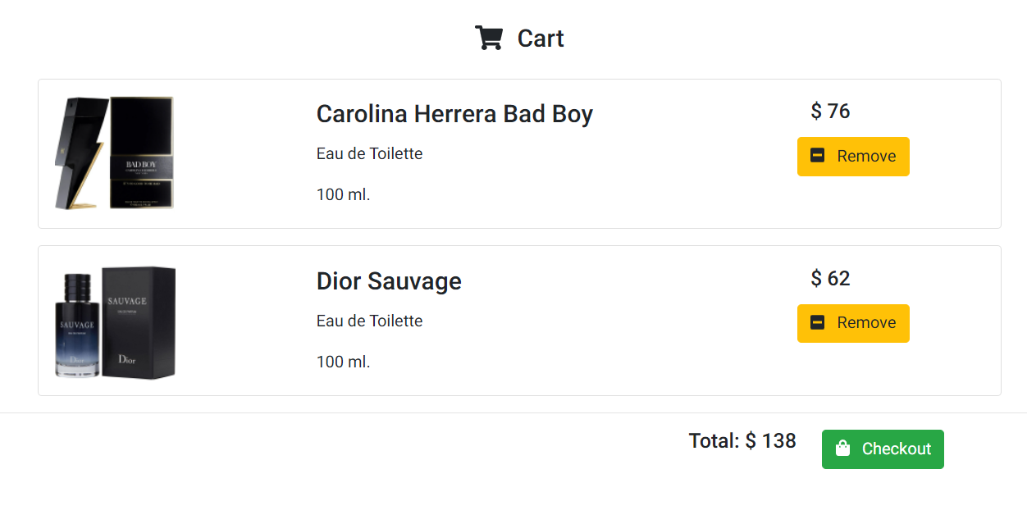
Hình 7: Giỏ hàng

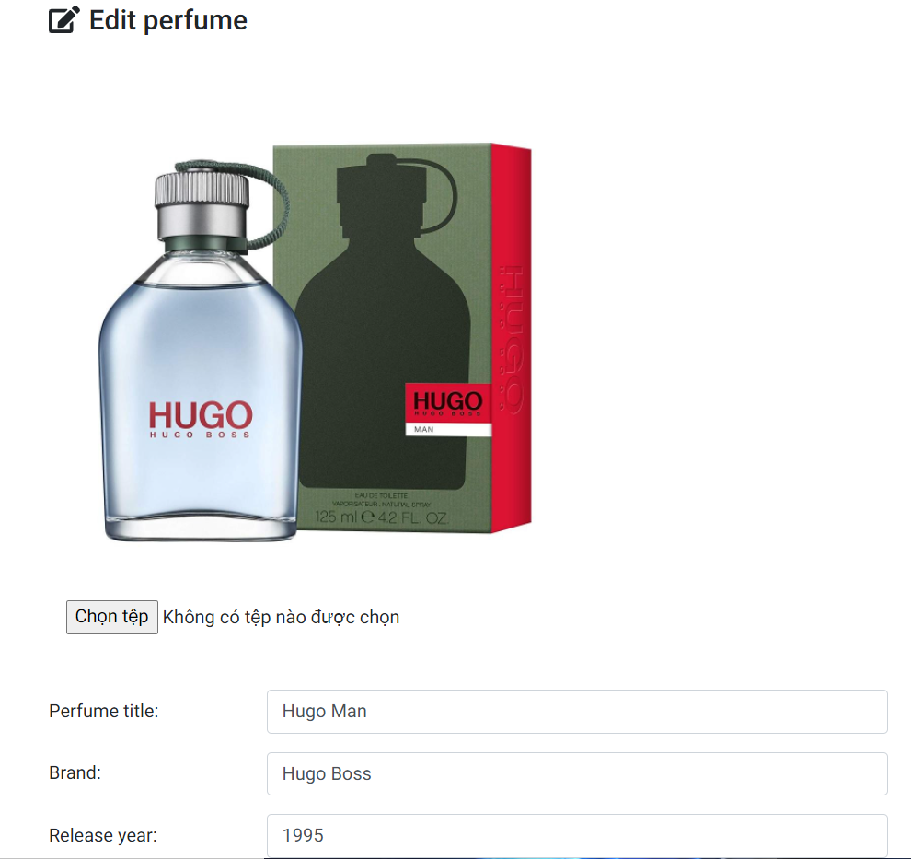

Hình 8: Edit sản phẩm
  - Bài học kinh nghiệm
Am hiểu về công nghệ mới trong từng lĩnh vực để có thể hiểu về công việc và phối hợp các công nghệ hiệu quả, vì các sản phẩm và ứng dụng từ công nghệ mới ngày càng nhiều và phổ biến.Biết quản lí thời gian hiệu quả qua việc tạo ra deadline cho công việc và thực hiện nó sẽ đảm bảo công việc không bị gián đoạn và được hoàn thành một cách hiện quả. Có kĩ năng đọc tài liệu tốt vì ngành CNTT thay đổi theo từng giây, do vậy nhân viên IT phải cập nhật kiến thức liên tục nhưng không phải lúc nào cũng có trường lớp để theo học nên rất cần kĩ năng tự học, tự đọc nếu muốn nâng cao tay nghề trong ngành này. Bên cạnh đó , kỹ năng tự học còn giúp em mở rộng kiến thức để phục vụ công việc , rèn luyện tính tỉ mỉ.Luôn học đi đôi với hành vì việc thực hành cực kì quan trọng đối với nhân viên IT. Luôn nâng cao trình độ tiếng anh và trên hết là thành thạo tiếng anh giao tiếp để làm việc với các khách hàng nước ngoài.
  - Kiến nghị
Em mong rằng khoa KHTN&CN thường xuyên tổ chức cho sinh viên chúng em những buổi đi thực tế ở các công ty, trung tâm,… giúp cho sinh viên chúng em có điều kiện tiếp cận thực tế và cũng cố lại những kiến thức chuyên ngành mà chúng em đã được học lại tại trường, tiếp cận với các công nghệ mới để cho sinh viên mới ra trường có kinh nghiệm và đáp ứng được nhu cầu ngày càng cao của ngành công nghệ thông tin.
Em xin chân thành cảm ơn!

